ANTONIO FERNÁNDEZ
INGENIERO MECÁNICO
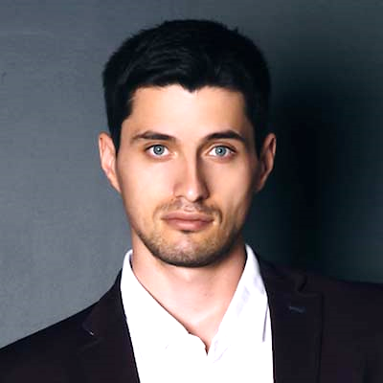




©AZURIUS – Modelos-de-curriculum.com
Bachillerato en Ciencias y Tecnología | IES SIS

Resolución de problemas Técnicos
Análisis de Elementos Finitos
Diseño Asistido por Ordenador
Ingeniero de Proyectos Mecánicos | Siemens Gamesa
Ingeniero de Diseño Mecánico | Airbus Defence and Space
Junio 2014 | España
- Feb. 2018
Septiembre. 2014 – Mayo 2016 | España
- Feb. 2018
Grado en Ingeniería Industrial | UC3M
Abril. 2016 – Enero. 2017 | España
- Feb. 2018
Máster en Ingeniería Mecánica | UPM
FORMACIÓN ACADÉMICA

CONTACTO
- Gestioné proyectos de diseño mecánico para turbinas eólicas, desde la concepción hasta la implementación.
- Coordiné con proveedores y contratistas para la fabricación y montaje de componentes, garantizando la entrega oportuna y dentro del presupuesto.
- Realicé análisis de riesgos y evaluación de costes para optimizar el rendimiento y la rentabilidad de los proyectos.

- Lideré el diseño y desarrollo de componentes mecánicos para sistemas de satélites, utilizando software CAD y realizando análisis de FEA para garantizar la integridad estructural.
- Colaboré con equipos multidisciplinarios para resolver problemas técnicos y optimizar diseños.
- Participé en revisiones de diseño y pruebas de validación para asegurar la calidad y fiabilidad de los productos.

EXPERIENCIA PROFESIONAL

Mayo. 2017 - Diciembre. 2020 | España
Enero. 2021 – Marzo. 2024 | España
Ingeniero Mecánico con más de 7 años de experiencia en el diseño y desarrollo de sistemas mecánicos. Especializado en el diseño asistido por ordenador (CAD) y análisis de elementos finitos (FEA). Capacidad demostrada para liderar equipos técnicos y entregar proyectos dentro de los plazos establecidos y el presupuesto asignado.
HABILIDADES
PERFIL
Español: Nativo
Inglés: Avanzado
Francés: Intermedio
IDIOMAS
+34 666 222 888
antonio.frz@mail.es
email

Madrid, España
linkedin.com/antonio-frz
Escucha activa


Estimado (a) Candidato (a),

Crea el currículum perfecto en 5 minutos con nuestro creador online: CVcrea.es
¡Encuentra todo tipo de plantillas y adáptalas a tu perfil profesional!
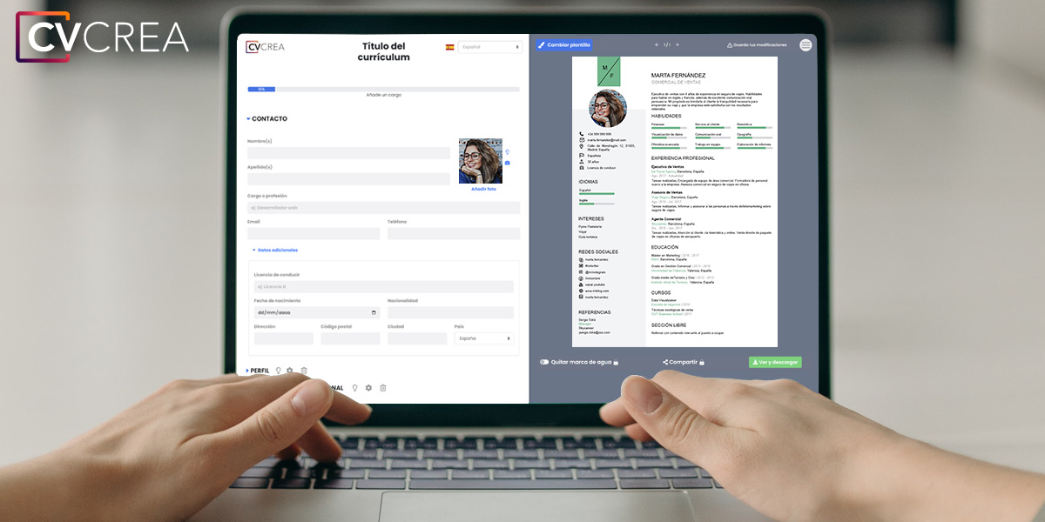
Crea tu Currículum y descárgalo online a través de CVcrea.es

Descubre también otros recursos que tenemos para conseguir el trabajo ideal:
- Cómo Hacer un Currículum
- Ejemplos de Carta de Presentación
- 10 Preguntas Frecuentes en una Entrevista de Trabajo
- Cómo Preparar una Entrevista de Trabajo
- Enviar el Currículum a Grandes Empresas
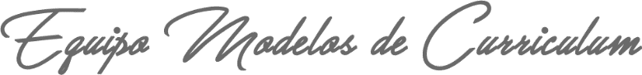
Cordialmente,

www.modelos-de-curriculum.com

COPYRIGHT - POR FAVOR LEER ESTE MENSAJE
©Estos ejemplos de modelos de currículum gratuitos son propiedad de Azurius S.L. Puede descargarlos y modificarlos sin ningún problema, siempre y cuando sea para su uso personal.
No olvides quitar este aviso de copyright antes de modificar e imprimir tu CV.
No se puede revender estos ejemplos ni sus derivados. No puedes ponerlos a disposición en otros sitios web sin nuestro consentimiento. Para cualquier pregunta relacionada, escríbenos a contacto@modelosdecurriculum.com
Descubre más plantillas de currículum en www.modelos-de-curriculum.com

